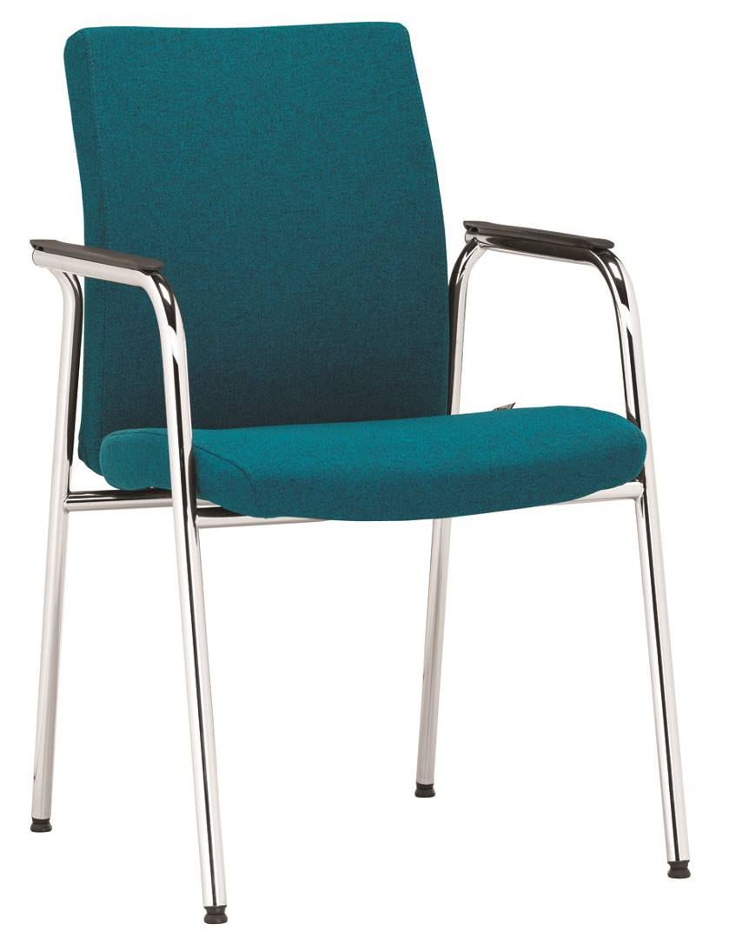

FOCUS FO 647E
Výrobce: RIM CZ s.r.o.
Design: RIM Design Team

FOCUS FO 647E

Konferenční židle vyššího standardu na čtyřnohém rámu s područkami, stohovatelná, s konstrukcí odděleného sedáku a pružné zádové opěry.

Sedák | Ergonomicky tvarovaný sedák čalouněný PUR pěnou o tloušťce 50 mm a objemové hmotnosti 50 kg/m3 a potažený látkou nebo kůží. Sedák umožňuje pohodlné sezení a zabraňuje nežádoucím tlakům na spodní část nohou.
Opěradlo | Ergonomicky tvarovaná čalouněná opěra s PUR pěnou o tloušťce 40 mm a objemové hmotnosti 70 kg/m3, potaženou látkou nebo kůží. Opěra je optimálně prohnutá ve svislém směru pro dokonalou podporu a volnost při pohybu.  Materiál plastů polyamid.
Čalounění | Dle výběru z nabídky látek nebo kůží.
Rám | Čtyřnohý rám z ohýbaného trubkového profilu, přední noha ø25x1,5 mm a zadní noha ø22x1,5 mm. Povrchová úprava s černou odolnou práškovou barvou.  Kluzáky bez ostrých hran s možností použití filce.
Područky | Područky jsou nedílnou součástí konstrukce křesla a jsou v souladu s celkovým designem.  Horní díl područek je černý plast.
Plastové díly | Probarvené, černé. To zajišťuje stálost barev i při hlubokých škrábancích a rýhách.
Příplatkové provedení | - Rám s povrchovou úpravou chrom  - Rám s povrchovou úpravou RAL 9006  - Kluzáky s filcem pro měkkou podlahu
Certifikát | Výrobek splňuje evropské rozměrové a bezpečnostní předpisy.
Záruka | 5 let (viz. Obchodní podmínky)

Rozměry (v mm)

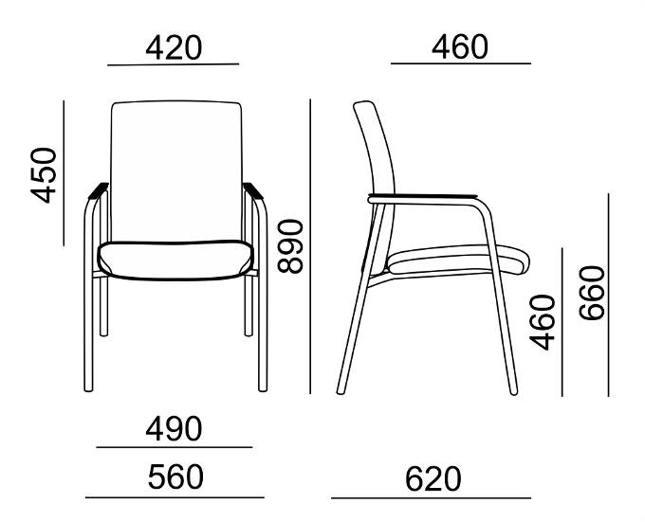

Koncept FOCUS

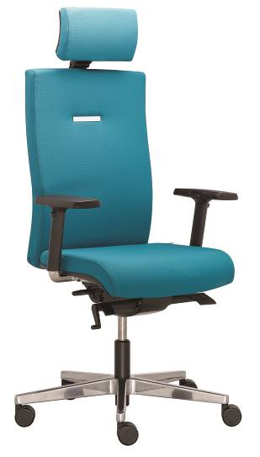 | 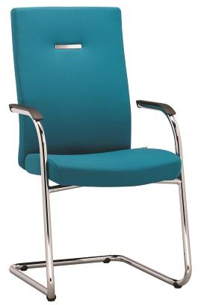 | 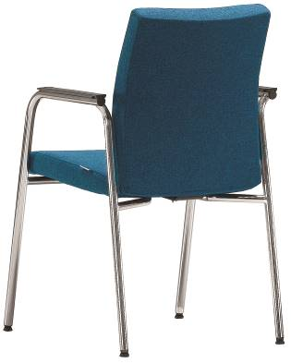 | 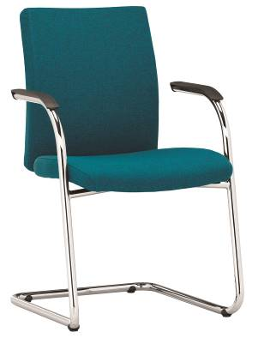
FO 642C.024.088 | FO 646A | FO 647E | FO 649E

